PROPOSIÇÕES 03 – Vereador Antonio Gilberto Portz
INDICAÇÃO – 006/2021

Indico ao Excelentíssimo Senhor Prefeito Municipal em conjunto com a Secretaria Municipal de Obras, nos termos regimentais ouvido o plenário, que seja contratado caçambas para recolher entulhos nas obras da cidade.

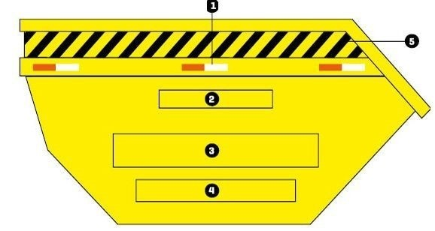

MENSAGEM JUSTIFICATIVA:

Senhor Presidente;
Senhores Vereadores:

Adoção desta medida facilitará o recolhimento de entulhos sem danificar as calçadas. Destaca-se que na maioria das cidades da região já existe esta prática, que muito contribui para a limpeza organização e embelezamento das cidades.

Atenciosamente,

Bom Retiro do Sul, 23 de março de 2021.

